科大智联2021届校园招聘
CSG110T 科大智联是一家领先的智能制造系统解决方案商和综合服务商。致力于将先进控制、人工智能、大数据、物联网等前沿技术应用于厂内物流与供应链、生产工艺及流程优化、智能加工及装配、质量检测与追溯等工业生产环节,将新技术赋能各类制造业企业,实现智能制造,提升客户市场竞争力,推动行业转型升级。已在冶金铸造、包装印刷、消费 品制造、航空航天、新能源环保、电力及电工装备、化纤纺织等多个领域建立标杆项目,是多个"国家智能制造试点示范 项目"承建单位,能够向客户提供以智能物流、智能车间与工业互联网平台为核心的智能制造整体解决方案。

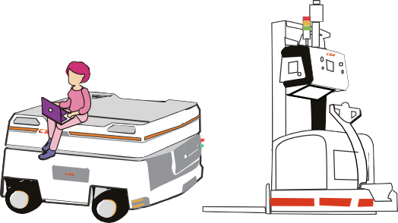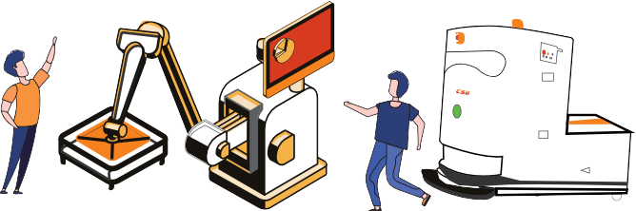岗位
算法工程师
软件开发工程师项目管理岗
规划工程师电气工程师机械工程师
深化设计工程师产品专员
管培生
专业要求及岗位职责
12. 计建算立机调、度数和学决、通策信模类型,相进关行专运业筹规划,结合运筹学&
机器学习,对核心问题进行建模优化
12. 计负接责口软的件编功程能开模发块工文作业档5和示例的编写及后端模块或
12. 物负流责、项工目程全、机周械期、管电理气工、自作动化类相关专业
12. 物负流责、车机间械自、电动气化、及冶智金能、自化动项化目、需工求业调工研程和类方相案关设专计业工作
12. 电负气责、项自目动设化备相的关电专气业安装指导、检验、调试及设计等工作
12. 机负械责、智自能动物化流类项相目关设专备业设计相关工作
12.与负清责单智等能相物关流工项作目方案总体设计,把控方案风险,制定方案图
12. 计负算责机对相产关品专市业场调研、可行性分析、确定产品的定义等
12. 销负售责、研研发发、、销人售事等方文向档、资料的调研与整理,做好会议记录
工作,协助领导跟进各部门工作进度并追踪改善等
需人求数5
20
20
20
20
10
10

10

10
学要历求
硕士

及本以科上
工地作点

合上肥海
福待利遇

周末双休五险一金节日福利项目激励年终奖金专项奖金免费班车福利宿舍用餐补贴年度体检
..

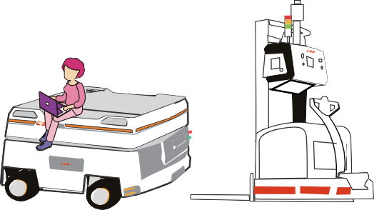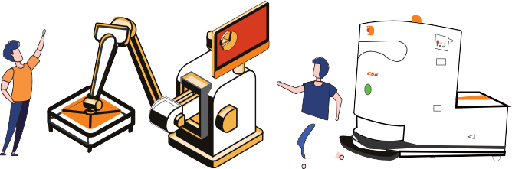
上海 上海市松江区泗砖公路777号
联系方式:陈女士 188 2212 3590（微信同号） Chengu0Xia@CSgii0t·C0m邮件标题:应聘职位+姓名+毕业院校名称+专业名称+意向城市

文组化织赋发能展
进取 实干
敏捷 协同
团富队有年激轻情
团队氛围温馨和谐
员工活动丰富多样
人机才制发健展全
"双通道"发展
一对一导师培养
创行新业技领术先
先进控制 协调调度
机器视觉 工业互联网

合肥 合肥市高新区望江西路5111号
联系方式:许女士 187 5654 2343（微信同号）Xumia0mia0@CSgii0t·C0m

